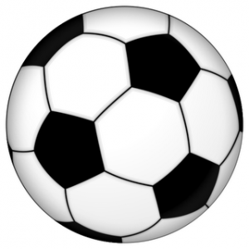

Wissenswertes zur Fußball-EM 2016 (2)

Insgesamt werden etwa
2,5 Millionen Zuschauer
in den Stadien erwartet.

Jedes Land darf
23 Spieler nach
Frankreich mitnehmen.

Europameisterschaft 2 16

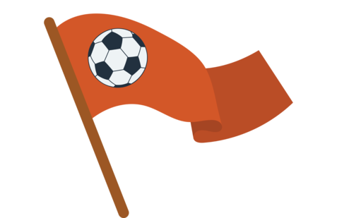
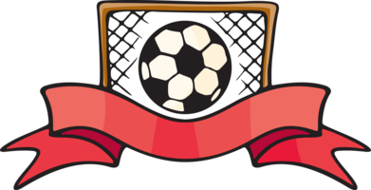
Bisher traten in der Endrunde der Europameisterschaft der Männer immer 16 Mannschaften gegeneinander an.
Erstmals nehmen nun 24 Mannschaften teil.
Das Gastgeberland der EM ist Frankreich. Frankreich selbst gewann zweimal die Europameisterschaft, nämlich in den Jahren 1984 und 2000.

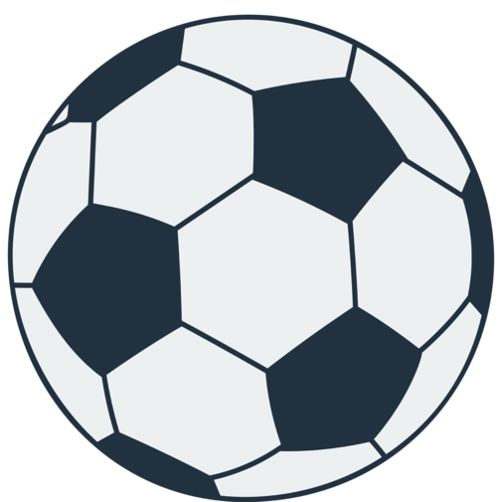

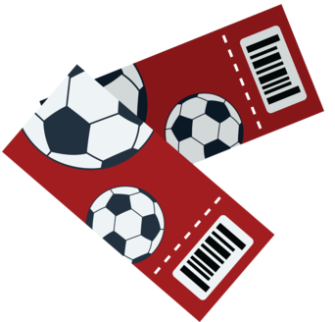
Insgesamt werden während der EM-Zeit, die vom 10. 6. bis 10. 7. 2016 dauert, 51 Spiele ausgetragen.
Das Eröffnungsspiel am 10. Juni. wie auch das Endspiel am 10. Juli. findet in Saint-Denis statt.

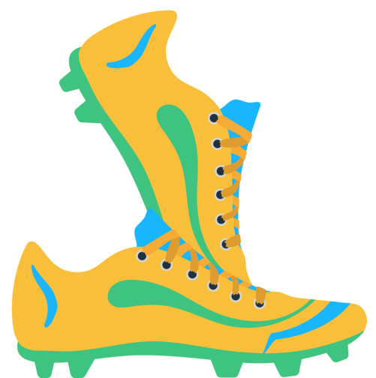

Die Europameisterschaft ist für die europäischen Nationalmannschaften der wichtigste internationale Wettkampf (außer der Weltmeisterschaft natürlich).
Die sogenannte „erste EM“ fand 1960 interessanterweise ebenfalls in Frankreich statt.
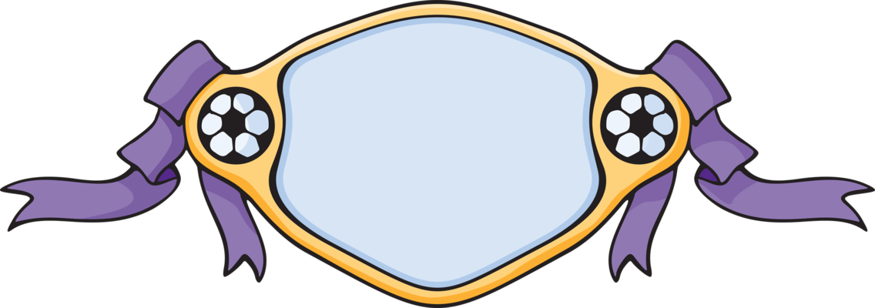

Der amtierende Europameister ist Spanien. Spanien gewann die EM insgesamt dreimal: 1964, 2008 und 2012.
Auch Deutschland gewann die EM dreimal: 1972, 1980 und 1996.



Besonders wichtig ist natürlich die Sicherheit während der EM-Zeit: Mehr als 60 000 Polizeibeamte und 10 000 private Sicherheitsleute sind im Einsatz und sorgen für einen gefahrlosen Ablauf der Spiele und Festivitäten in Frankreich.

